**Муниципальное дошкольное образовательное автономное учреждение детский сад «Родничок» комбинированного вида**

**МАСТЕР-КЛАСС для родителей:**

**«Эмоциональная грамотность родителей – залог успешного формирования эмоциональной сферы ребёнка»**



**Подготовил: педагог-психолог Кравченко Л.Н.**

**Март,2020г**

**Мастер-класс для родителей:**

**«Эмоциональная грамотность родителей - залог успешного формирования эмоциональной сферы ребёнка».**

**Цель проведения:**

Повысить уровень родительской компетентности их эмоциональной грамотности в воспитании детей.

**Задачи:**

* Познакомить родителей с теоретическими знаниями эмоциональной грамотности;
* Способствовать развитию компетентной – творческой активности, раскрытию внутреннего потенциала каждого родителя, путем создания условий для индивидуальной и коллективной работы

**Форма проведения:** мастер-класс

**Участники:**  родители ДОУ

**Результат:**

* обучение родителей быть эмоционально грамотным в воспитании своих детей. Полученный опыт применять для успешного формирования эмоциональной сферы детей**;**
* рассказать и предложить разработать совместные дидактические пособия своими руками (родители и дети) для знакомства ребёнка с многообразием эмоциональных проявлений, для тренировок умения идентифицировать различные эмоции, соотносить эмоции и их возможные причины;
* познакомить с игровым практикумом для родителей и их детей на развитие эмоциональной грамотности.

1. **Введение в тему**

**Приветствие «Улыбнёмся мы вот так…»**

Улыбнемся мы вот так,

Застесняемся вот так,

Рассмеёмся, разозлимся,

Топнем ножной, удивимся,

Хмурим брови, расправляем.

Хорошо все чувства знаем!

1. **Теоретическая часть**

Добрый день, уважаемые родители!

Как известно, проблемы детей – это продолжение проблем родителей. Психологическая неудовлетворённость, нереализованность родителей, их низкая самооценка, как правило, негативно сказывается на воспитании детей. Если взрослый человек не верит в себя, ему будет трудно вселить уверенность в своего сына или в свою дочь.

Проблема современного общества в том, что растет число людей, страдающих неврозами, так как неспособность понимать свои эмоции и эмоции других людей, правильно оценивать реакцию окружающих, а также неумение регулировать собственные эмоции при принятии решений.

Почему сегодня психологи и педагоги во всём мире уделяют пристальное внимание развитию эмоциональной грамотности? Дело в том, что в ходе ряда исследований и наблюдений было установлено, что коэффициент интеллекта (IQ) определяет успешность человека лишь частично, тогда как в основном она зависит от других факторов, ключевым из которых является уровень эмоциональной компетентности человека.

Человек с развитым эмоциональным интеллектом умеет:

1. Контролировать свои чувства;
2. Влиять на свои эмоции;
3. Распознавать и принимать свои эмоции;
4. Распознавать и принимать чувства других.

В дошкольном возрасте (3-7 лет) активно развивается самосознание ребёнка. Дети с развитым эмоциональным интеллектом лучше понимают последствия своего поведения, имеют более высокую самооценку, быстрее адаптируются в новом коллективе. В своём поведении они придерживаются общепринятых правил и норм. Такие дети имеют более высокую степень самоконтроля. Развитие эмоциональной сферы ребёнка очень актуально, а его результатами являются обогащение и расширение эмоционального опыта ребёнка, воспитание гармонично развитого человека.

Но в последние годы наблюдается ухудшение в целом состояние здоровья детей дошкольного возраста, а также рост числа детей с разными формами нарушений психоэмоциональной сферы.

Наше дошкольное учреждение не исключение. В наш детский сад приходит всё больше и больше детей с такими особенностями в эмоциональном развитии, как неустойчивость эмоционально – волевой сферы; трудности в установлении коммуникативных контактов; проявление эмоциональных расстройств: симптомы органического инфантилизма. Это выражается в недостаточной степени сформированности умения управлять своими эмоциями и умения реагировать на разное выражение эмоционального состояния других членов детского коллектива.

А так как, основы будущей личности закладываются в дошкольном возрасте, то проблема развития эмоциональной сферы дошкольников **актуальна и достаточно сложна.**

Поэтому сегодня мы поговорим на нашем мастер-классе об - эмоциональной грамотности родителей и как успешно формировать эмоциональную сферу ребёнка.

1. **Факторы, влияющие на эмоциональную грамотность.**

**Обсуждение в группах.**

|  |  |
| --- | --- |
| негативные | позитивные |
| - Эмоциональное обеднённое общение с родителями;  - Ограничение социальных контактов ребёнка;  - чрезмерное увлечение телевизором, компьютером и современными гаджетами;  - Отсутствие общесемейной системы ценностей, разногласия в воспитательных подходах между родителями и другими участниками воспитательного процесса;  - чрезмерное увлечение развитием интеллектуальных способностей;  - неэффективные типы семейных взаимоотношений. | - благоприятный микроклимат в семье;  - внимание к эмоциональным проявлениям ребёнка и его личности в целом;  -участие ребёнка в повседневных семейных делах, таких как уборка, стирка, мелкий ремонт и т.д;  - уважение к мнению ребёнка – очень важный фактор, особенно когда принимаются решения, которые касаются ребёнка;  - наличие семейных традиций, которые объединяют семью;  - положительный личный пример взрослых. |

1. **Практическая часть**

Изучив некоторые теоретические знания об эмоциональной грамотности и как она влияет на успешность эмоциональной сферы ребёнка, существенный вклад в формировании и развитии эмоциональной грамотности вносят специально сделанные дидактические пособия своими руками.

Поэтому я предлагаю познакомиться с некоторыми игрушками и сделать хотя бы одну из них здесь на нашем мастер-классе.

**Дидактические пособия для эмоционального развития ребёнка:**

1. ***Эмоциональные колобки***

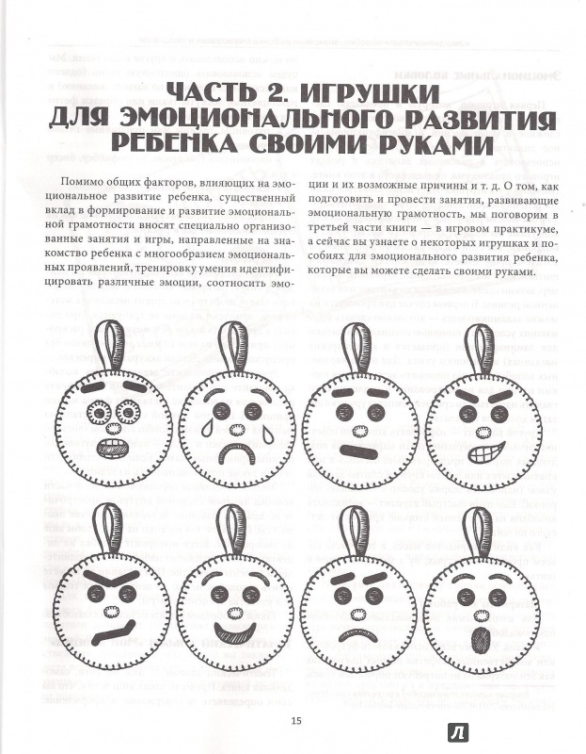

Колобков можно сделать из ткани, из картона или вспененной резины.

Другой вариант – нарисовать колобков обычной ручкой или перманентным маркером на воздушных шариках, предварительно насыпав в них крахмал, муку или любую крупу и плотно завязав узлом.

1. ***Тематический альбом «Мои эмоции».***

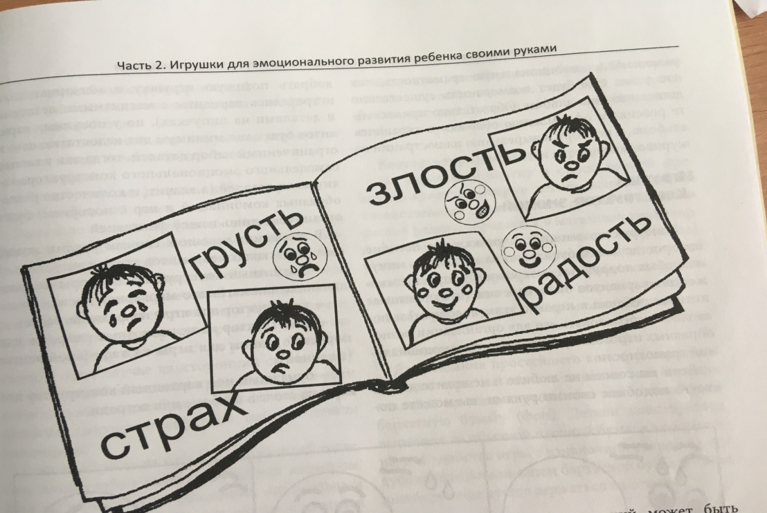

Тематический альбом – это, по сути, самодельная книга. Прелесть таких книг в том, что вы сами определяете её содержание и оформление, а то, что ребёнок может активно участвовать в процессе создания тематического альбома, практически гарантирует его интерес к этому наглядному пособию.

Для создания тематического альбома понадобятся фотографии ребёнка, на которых он запечатлён в момент проявления разнообразных эмоций. В идеале это должны быть ситуации естественного проявления эмоций, но также можно попросить ребёнка изобразить ту или иную эмоцию.

1. ***Игрушка «Конструктор эмоций»***

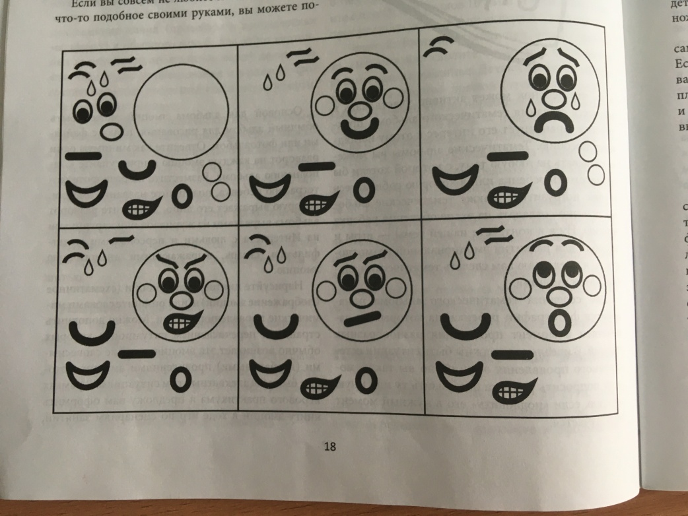

Конструктор эмоций – уникальное пособие, которое делается буквально за несколько минут из любых подручных материалов, допускает множество вариантов изготовления (что повышает интерес ребёнка к играм с этим пособием) и позволяет использовать его для организации разнообразных игр и занятий на развитие эмоциональной грамотности.

В домашних условиях своими руками можно сделать несколько вариантов этой игры:

* Магнитный конструктор для игры на холодильнике или магнитно-маркерной доске;
* Конструктор для игры на фланелеграфе;
* Конструктор из целлюлозных салфеток или пористой резины для игры на кафельной плитке (в ванной);
* Бумажный или картонный конструктор для игры на столе в альбоме или тетради.

1. ***Круговой пазл «Собери эмоцию».***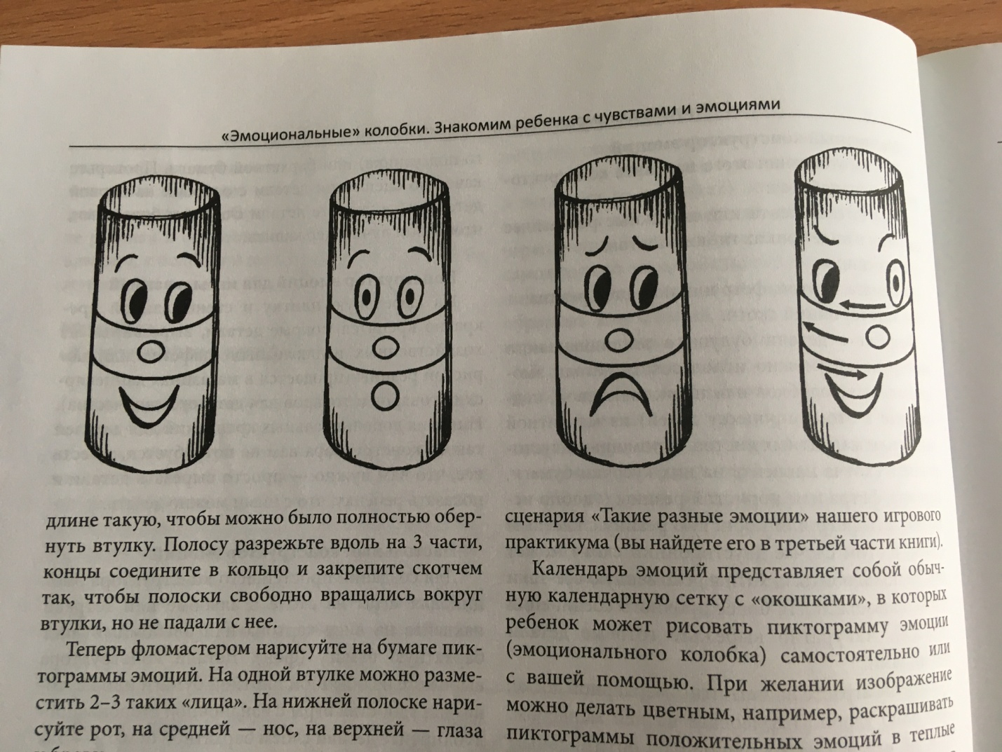

Это простую, но интересную игрушку можно сделать из бросового материала. Вам понадобятся:

* Втулки от туалетной бумаги;
* Скотч;
* Ножницы;
* Белая бумага;
* Фломастеры

1. ***Календарь эмоций.***

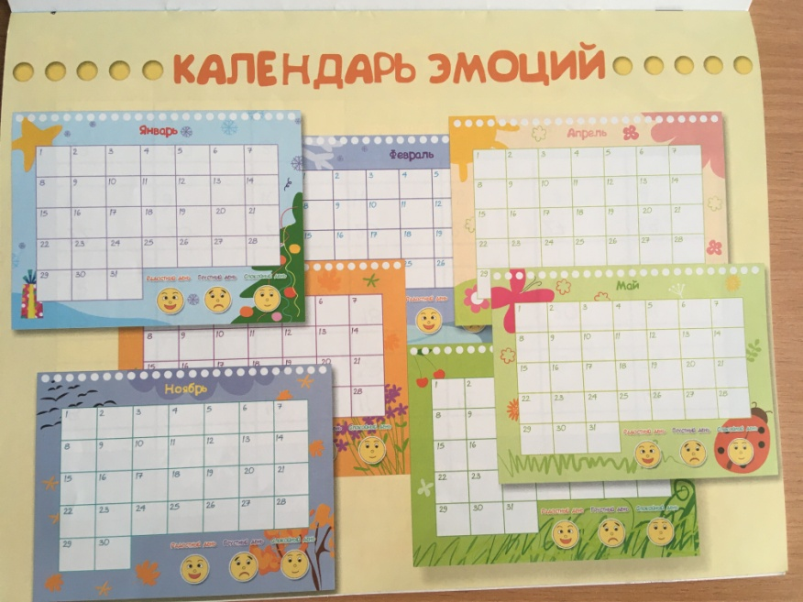

Это пособие тоже делается очень просто, но позволяет не только сфокусировать внимание ребёнка на собственных эмоциях, но и познакомить его с календарём, попрактиковаться в порядковом счёте и сравнении чисел, а также способствует повышению такой составляющей эмоциональной грамотности, как самоосознанность.

1. **Игровой практикум**

В этой части моего мастер-класса, я предлагаю готовые сценарии занятий на развитие эмоциональной грамотности ваших детей. Это организованные занятия и игры, направленные на знакомство ребёнка с многообразием эмоциональных проявлений, тренировку умения индентифицировать различные эмоции, соотносить эмоции и их возможные причины.

Занятия рассчитаны на возраст ребёнка от 3 до 7 лет.

Программа включает 9 сценариев – 8 сценариев, посвящённых знакомству с основными эмоциями, и один заключительный, закрепляющий полученные знания и умения.

1. **Рефлексия.**

В завершении нашей встречи , я бы хотела , чтобы все знания, которые вы приобрели в процессе работы не остались бесполезными и хотя бы одну дидактическую игрушку вы обязательно смастерите для своего ребёнка. Ведь совместное творчество и в дальнейшем игра поможет вашему ребёнку расти коммуникабельным и уверенным в себе, в нём разовьётся эмпатия , он научится осознавать свои эмоции и управлять ими.

Мне остаётся пожелать вам и вашим деткам увлекательных игр и эмоциональной грамотности! Всего Вам доброго!

* На ваш взгляд важно ли повышать эмоциональную грамотность взрослых? И если да, то зачем?